Thẻ 1



**TRƯỜNG:** Đại Học CMC……………………………………..  
 **KHOA:** CNTT…………………………………………………  
 **MÔN HỌC:** Lập Trình Game…………………………………

**BÁO CÁO BÀI TẬP**

**Coordinate System & Graphics Pipeline trong Unity**

* **Họ và tên:** Lý Trường Phúc……………………………..
* **MSSV:** Bit230324……………………………………….
* **Lớp:** 23ITSOFT3………………………………………..
* **Giảng viên:** Vũ Văn Tiệp……………………………….

**Hà Nội, 13/1/2026**

**GIỚI THIỆU**

Bài báo cáo này nhằm mục đích giúp sinh viên hiểu rõ về hệ tọa độ trong Unity, bao gồm World Space, Local Space, Screen Space, cũng như cách Unity sử dụng hệ tọa độ Left-Handed. Ngoài ra, bài tập còn giúp sinh viên làm quen với Camera và Graphics Pipeline thông qua việc quan sát sự thay đổi hiển thị của object trong Scene và Game View.

## PHẦN A – COORDINATE SYSTEM & WORLD SPACE

### **A.1. Tạo Cube trong World Space**

Cube được tạo trong Unity tại vị trí:

* **X = 2**
* **Y = 1**
* **Z = 5**

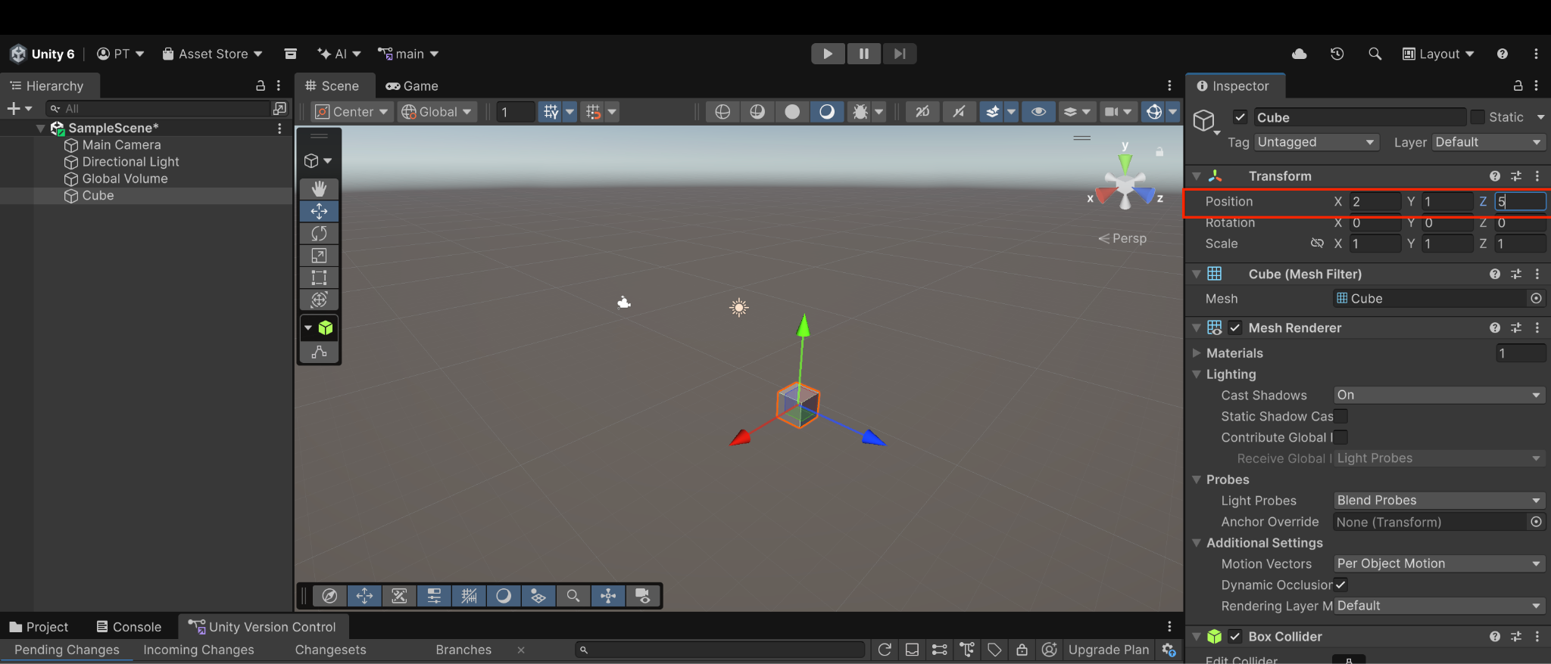

*Hình A.1: Cube được đặt tại vị trí (2, 1, 5) trong Scene View.*

### **A.2. Quan sát trục tọa độ (Gizmos)**

Khi bật Gizmos trong Scene View, có thể quan sát được ba trục tọa độ:

* Trục **X** (màu đỏ)
* Trục **Y** (màu xanh lá)
* Trục **Z** (màu xanh dương)

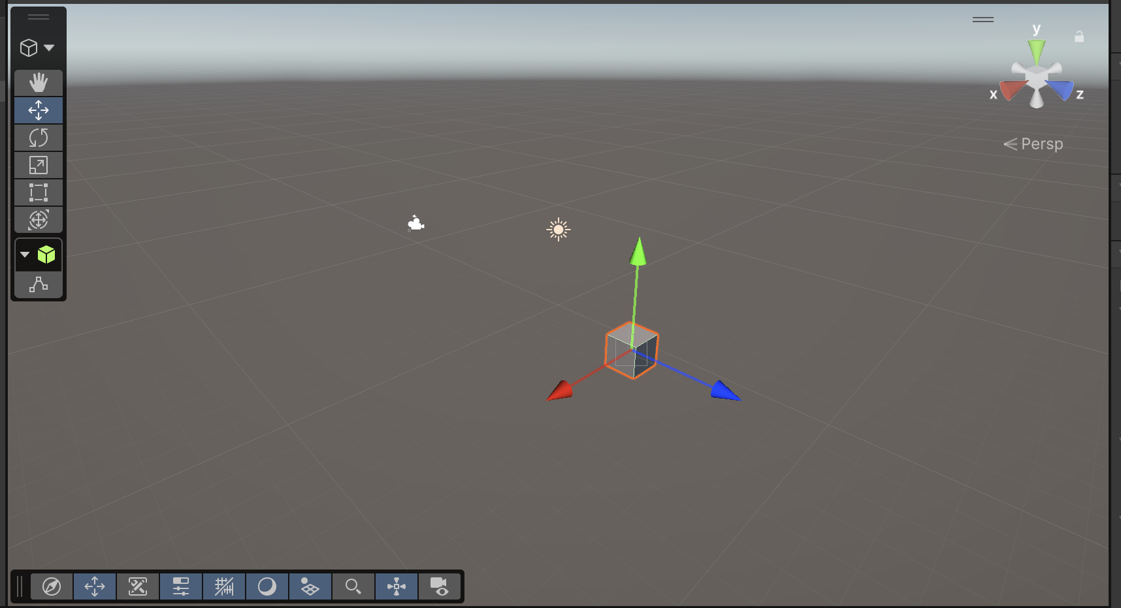

*Hình A.2: Trục tọa độ XYZ trong Unity.*

### **A.3. Trả lời câu hỏi**

* **Trục nào hướng lên trên trong Unity?** → Trục **Y** hướng lên trên.
* **Trục nào hướng về phía Camera?** → Trục **Z** hướng về phía Camera.

## PHẦN B – LEFT-HANDED COORDINATE SYSTEM

### **B.1. Xoay Cube theo trục Y**

Cube được xoay với góc:

* **Rotation Y = 90°**

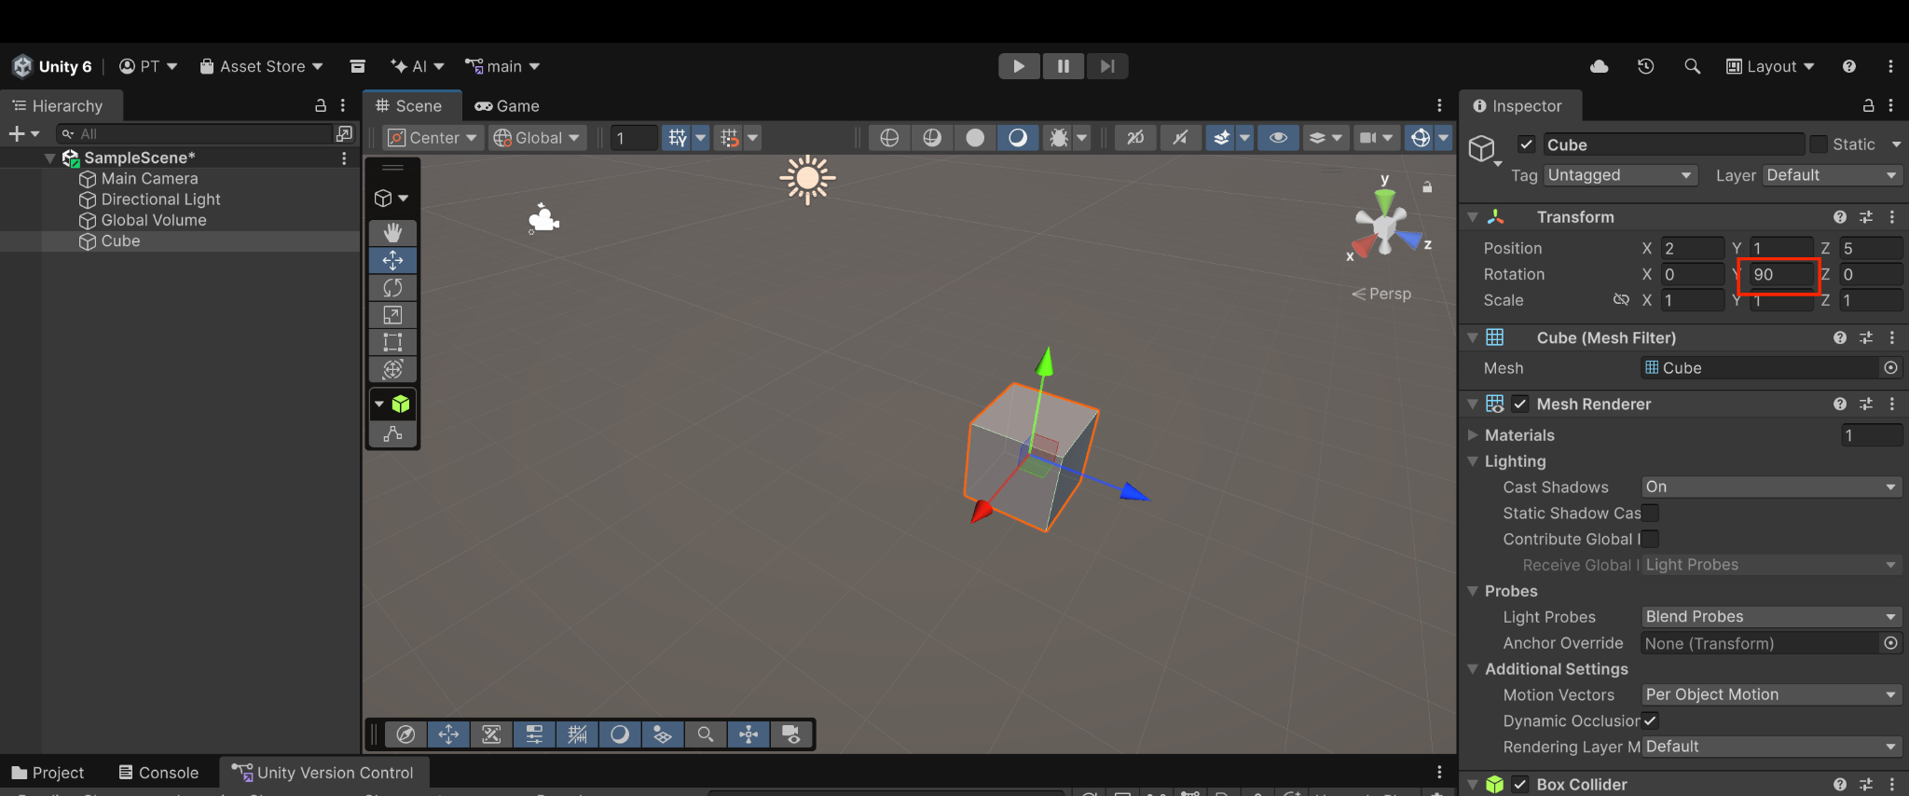

*Hình B.1: Cube sau khi xoay 90 độ theo trục Y.*

### **B.2. Nhận xét**

* Cube quay **theo chiều kim đồng hồ** khi nhìn từ trên xuống.
* Điều này cho thấy Unity sử dụng **Left-Handed Coordinate System**, trong đó trục Z hướng ra phía trước và chiều quay dương tuân theo quy tắc bàn tay trái.

## PHẦN C – LOCAL SPACE VÀ WORLD SPACE

### **C.1. Tạo một Empty GameObject tên là “Parent” tại vị trí: (5, 0, 0)**

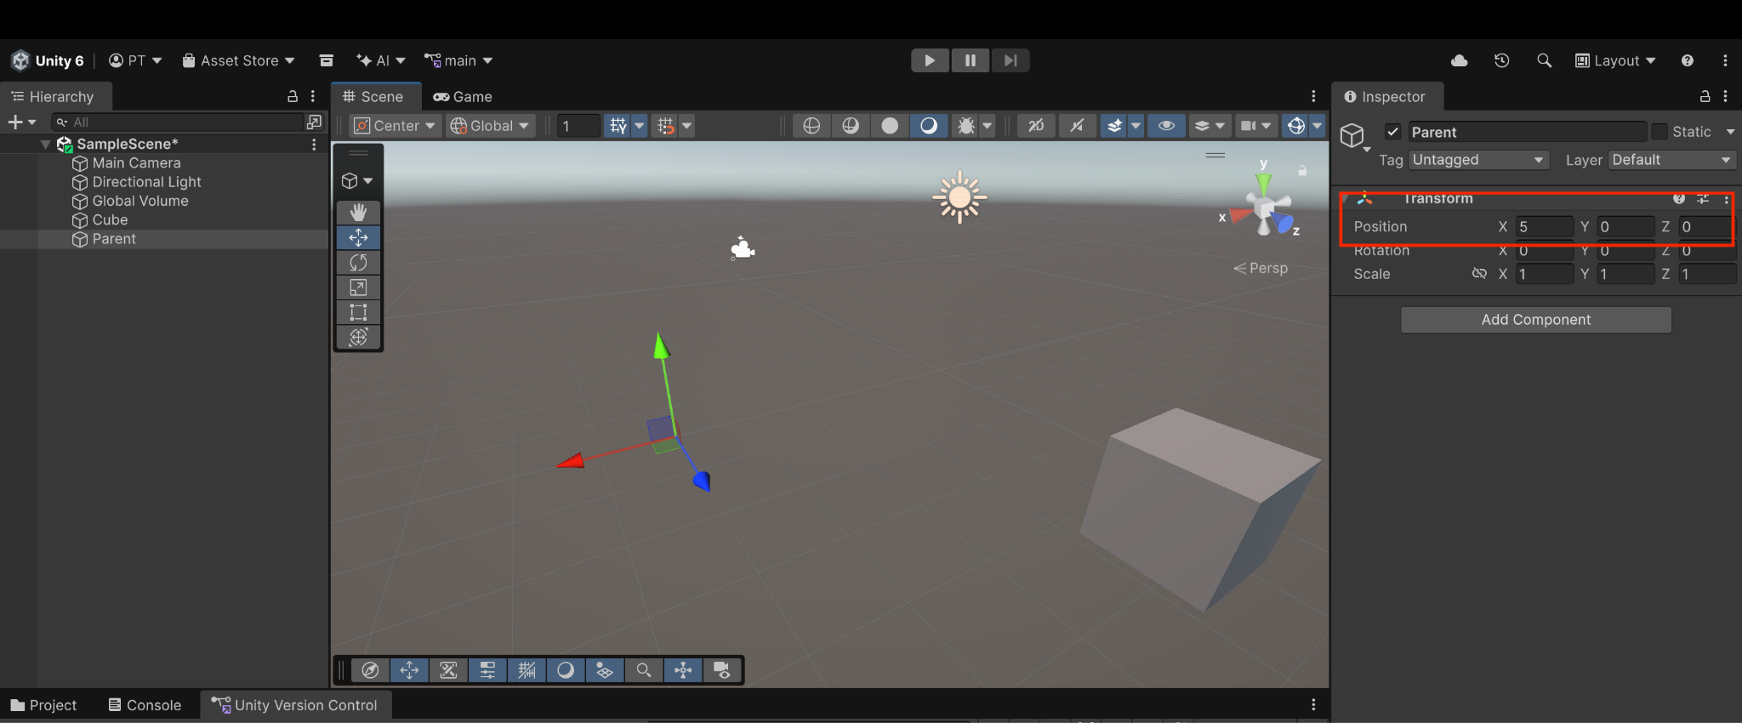

*Hình C.1: Tạo một Empty GameObject tên là “Parent” tại vị trí:(5, 0, 0)*

**C.2. Đặt Cube làm con của Parent và thiết lập:**

Local Position của Cube = (0, 2, 0)

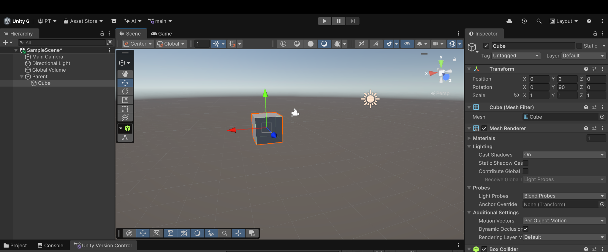

*Hình C.2: Đặt Cube là con của Parent*

**C3. Ghi Lại Local & World Position**

| **Thuộc tính** | **Giá trị** |
| --- | --- |
| Local Position | (0, 2, 0) |
| World Position | (5, 2, 0) |

**Giải thích:** World Position = Parent Position + Local Position

**C4. Di Chuyển Parent → Quan sát thay đổi**

Di chuyển Parent sang vị trí (8, 0, 0)

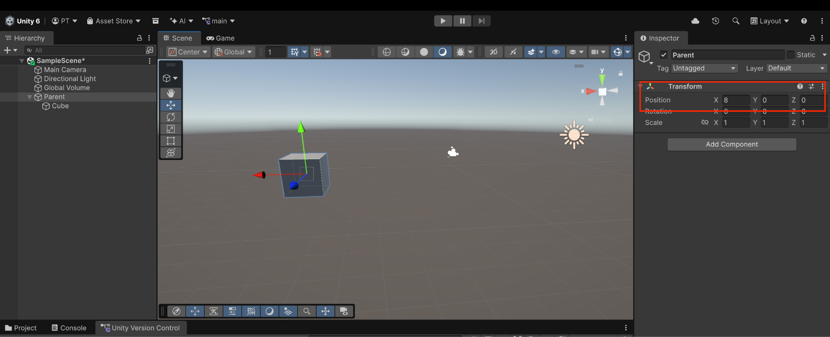

*Hình C.4: Di chuyển parent sang (8,0,0)*

**Local Position của Cube có thay đổi không?** → Không thay đổi, vẫn giữ nguyên (0, 2, 0) vì Local Position được tính tương đối so với Parent.

**World Position của Cube thay đổi như thế nào?** → World Position thay đổi từ (5, 2, 0) thành (8, 2, 0), do Cube di chuyển theo vị trí mới của Parent trong World Space.

## PHẦN D – GRAPHICS PIPELINE & CAMERA

### **D.1. Di chuyển Camera**

Camera được di chuyển dọc trục Z từ -10 đến -3, khiến Cube trông lớn hơn dù không thay đổi vị trí.

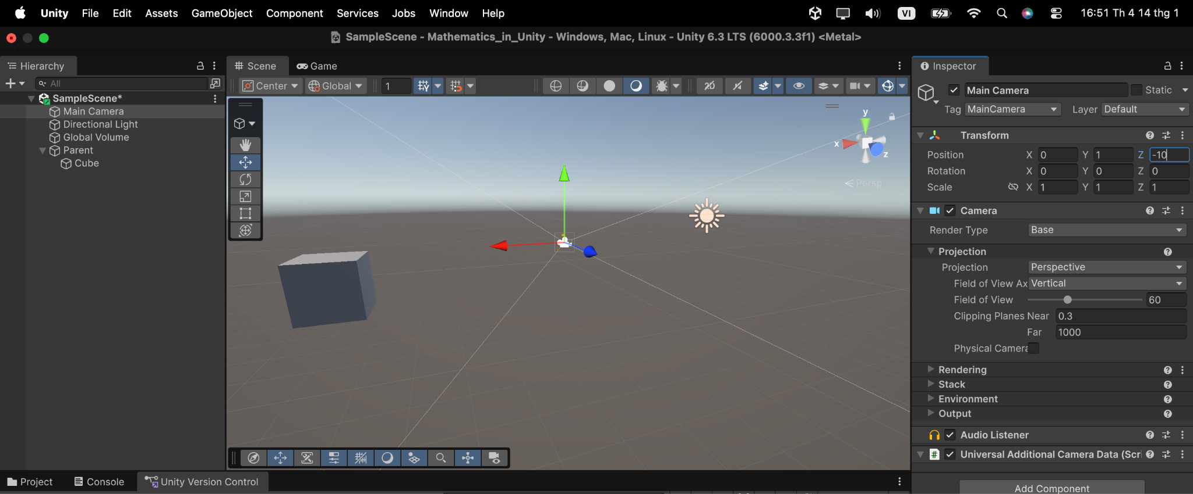

*Hình D.1.1: Z=-10*

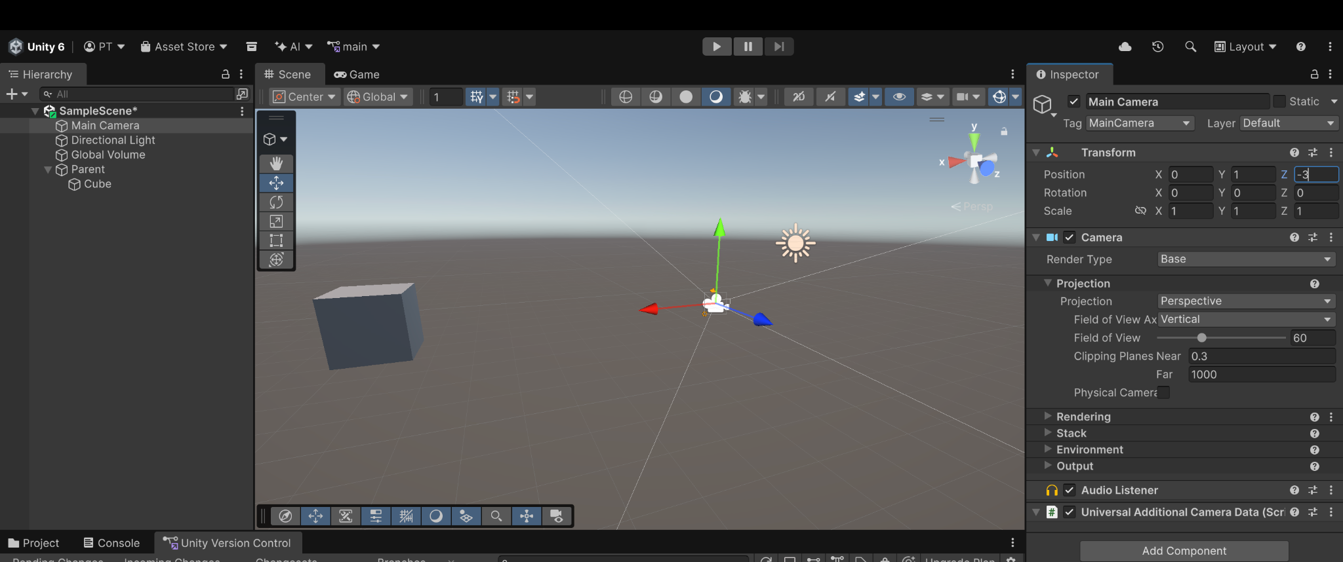

*Hình D.1.2: Z=-3*

### **D.2. Thay đổi thông số Camera**

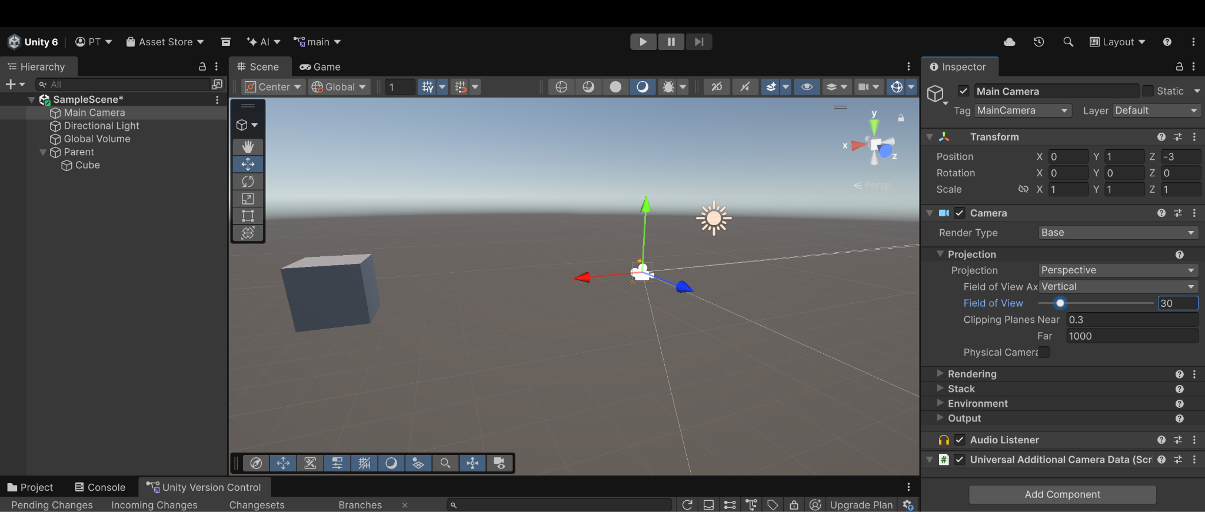

*Hình D.2.1: Field of View = 30*

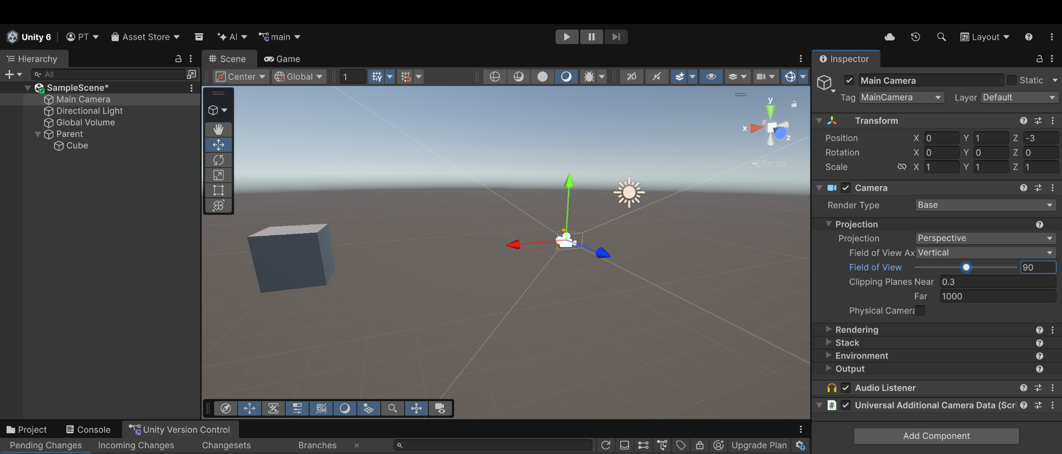

*Hình D.2.2: Field of View = 90*

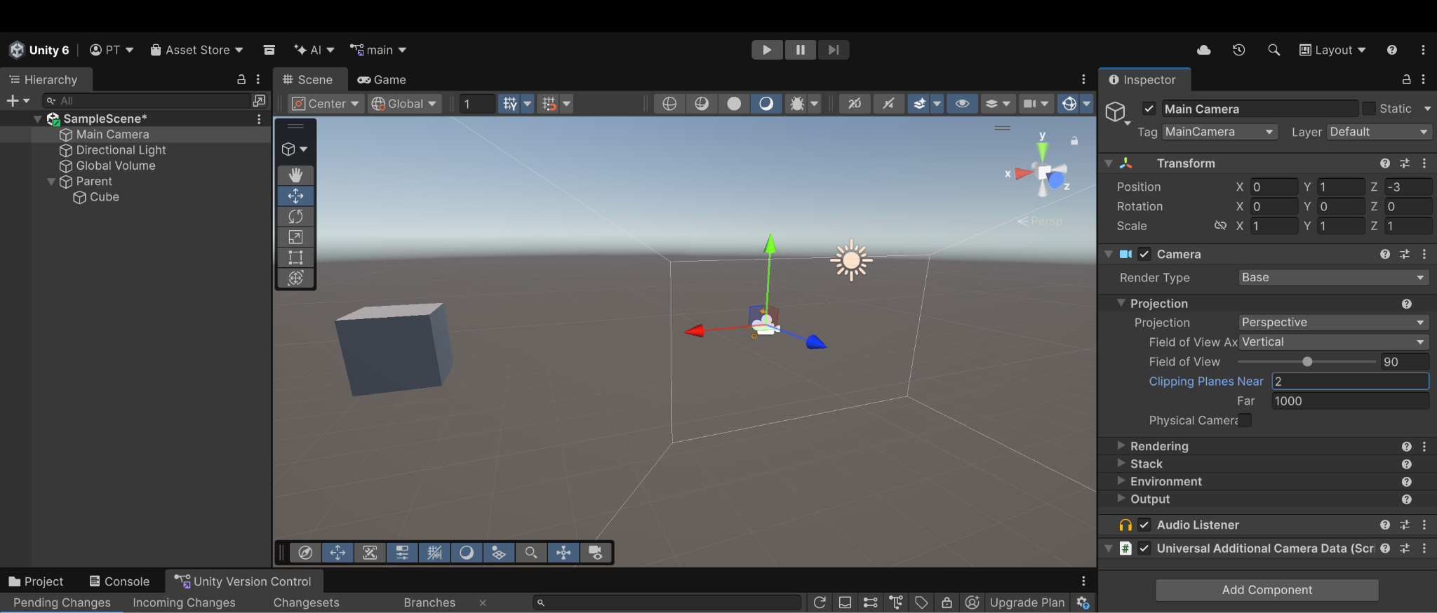

*Hình D.2.3: Near Clip Plane = 2*

* **Field of View** → Làm object trông to hoặc nhỏ hơn.
* **Near Clip Plane** → Khi object nằm ngoài khoảng này, nó sẽ không được render.

## PHẦN E – SCREEN SPACE

### **E.1. Tạo script WorldToScreen.cs**

Script WorldToScreen.cs được sử dụng để chuyển đổi vị trí từ World Space sang Screen Space.

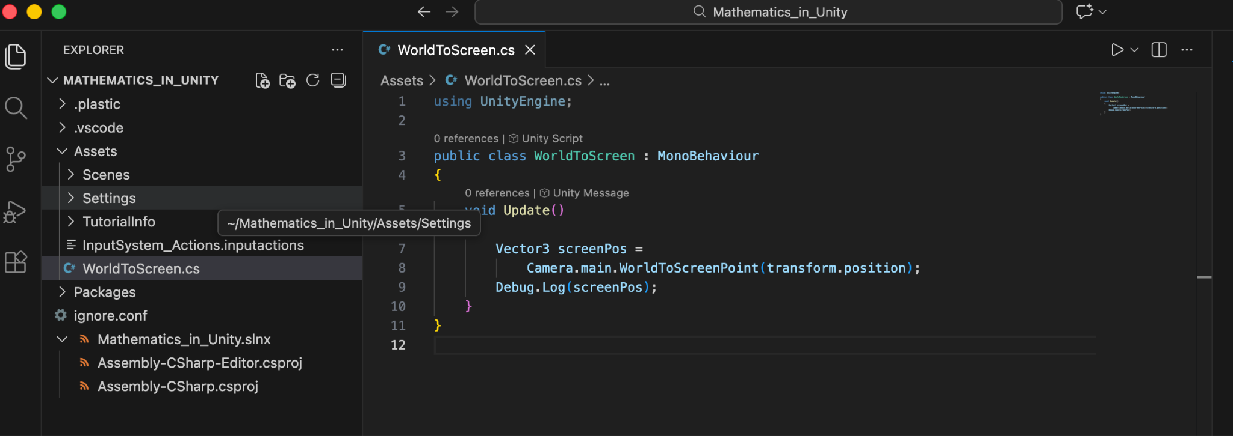

*Hình E.1: code WorldToScreen.cs*

### **E.2. GẮN SCRIPT & CHẠY GAME**

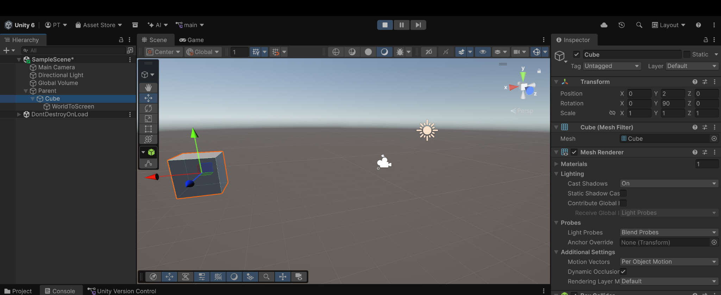

*Hình E.2: Gắn Script và chạy game*

**E.3. Ghi lại:**

**- Screen Position khi Cube ở giữa màn hình**

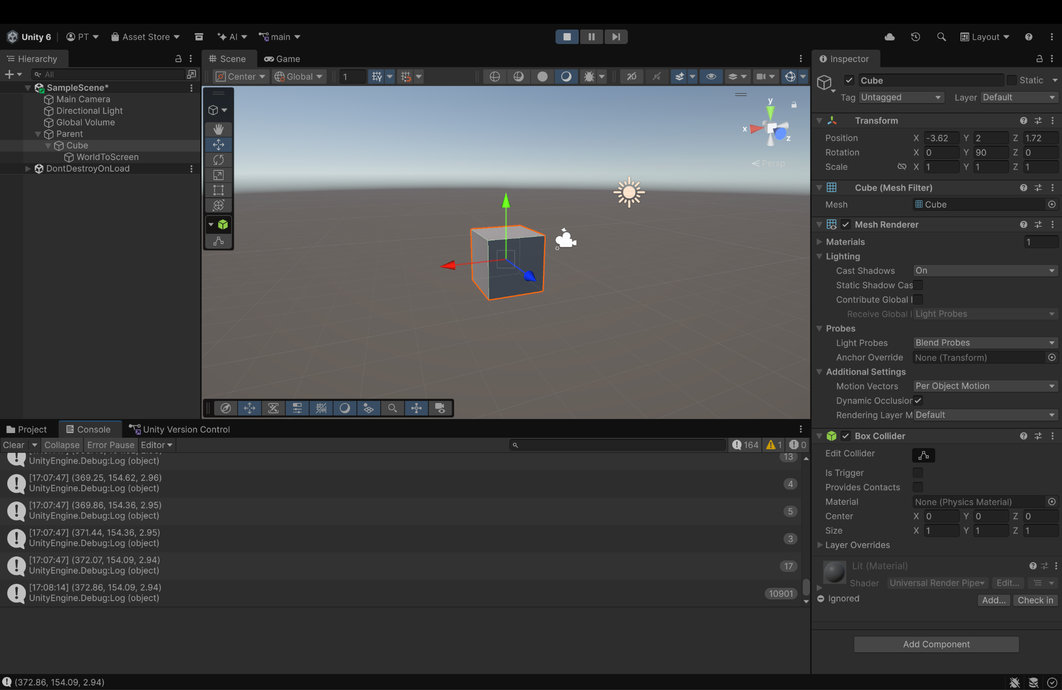

*Hình E.3.1:*Cube ở giữa màn hình

**- Screen Position khi Cube ở góc dưới bên trái**  
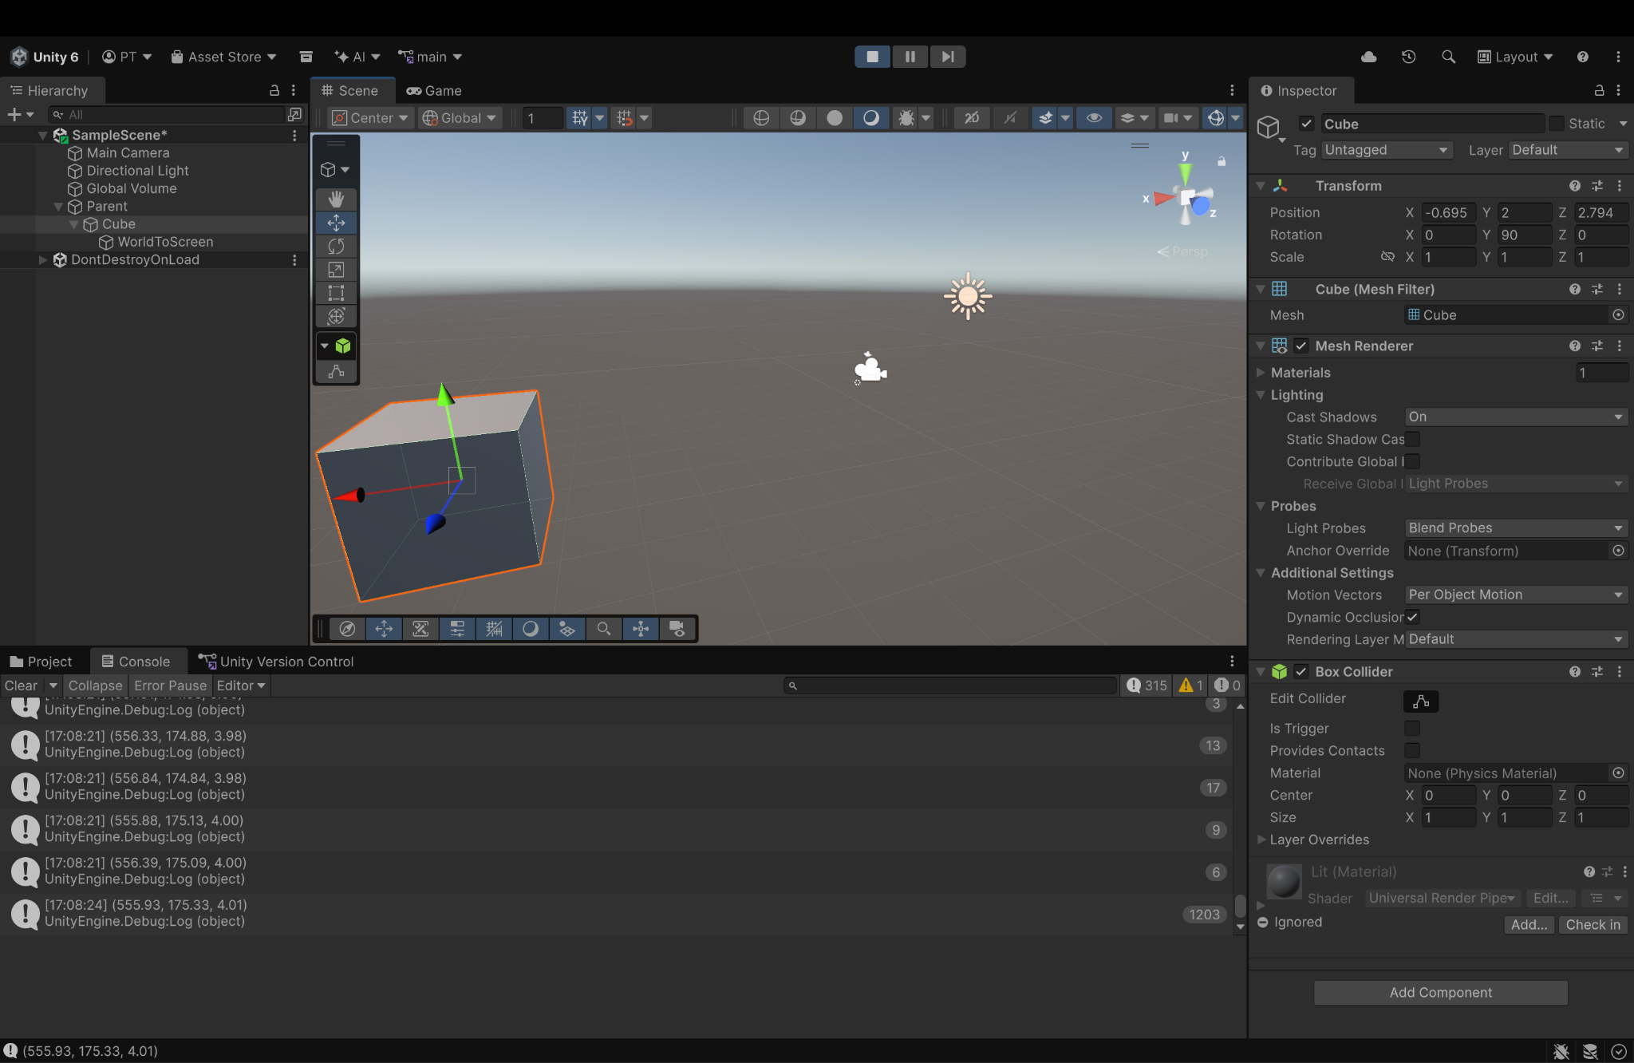

*Hình E.3.2:*Cube ở góc trái màn hình

**E.4. Trả lời câu hỏi**

### **Gốc tọa độ của Screen Space nằm ở đâu?**

* Gốc tọa độ của Screen Space nằm ở góc dưới bên trái màn hình, với tọa độ (0, 0).

**Screen Space khác World Space như thế nào?**

* World Space là không gian 3D dùng để xác định vị trí các object trong Scene, trong khi Screen Space là không gian 2D dựa trên pixel của màn hình, dùng để hiển thị hình ảnh lên màn hình người dùng.

## NHẬN XÉT CÁ NHÂN

Thông qua bài tập này, em đã hiểu rõ hơn về cách Unity tổ chức và sử dụng hệ tọa độ trong không gian 3D. Việc thực hành trực tiếp trên Unity giúp em phân biệt được sự khác nhau giữa World Space, Local Space và Screen Space, thay vì chỉ hiểu lý thuyết một cách mơ hồ. Đặc biệt, phần làm việc với quan hệ Parent – Child giúp em nhận ra rằng Local Position của object không phụ thuộc vào hệ tọa độ toàn cục mà phụ thuộc vào object cha, từ đó giúp em hiểu rõ hơn cách quản lý và tổ chức các đối tượng trong một scene.

Bên cạnh đó, bài tập cũng giúp em nắm được cách Unity sử dụng hệ tọa độ Left-Handed thông qua việc xoay object và quan sát hướng quay. Điều này rất quan trọng trong quá trình phát triển game 3D vì nó ảnh hưởng trực tiếp đến việc di chuyển, xoay và hiển thị object trong không gian. Phần làm việc với Camera và Graphics Pipeline giúp em hiểu vì sao cùng một object nhưng có thể trông to hoặc nhỏ hơn khi thay đổi Field of View, cũng như lý do object có thể biến mất khi nằm ngoài vùng Clip Plane của Camera.

Ngoài ra, việc sử dụng script để chuyển đổi từ World Space sang Screen Space giúp em hiểu rõ hơn mối liên hệ giữa không gian 3D trong Scene và cách hình ảnh được hiển thị lên màn hình người dùng. Qua bài tập này, em không chỉ rèn luyện kỹ năng thao tác với Unity Editor mà còn hình thành tư duy làm việc có tổ chức, biết cách quản lý project. Đây là nền tảng quan trọng cho các bài tập và dự án Unity phức tạp hơn trong tương lai.